IO3: Formazione di alfabetizzazione finanziaria per adulti

Dispensa M 7.2: Giocare al negozio con il registratore di cassa

Come puoi giocare con i tuoi figli usando il registratore di cassa giocattolo qui sotto?
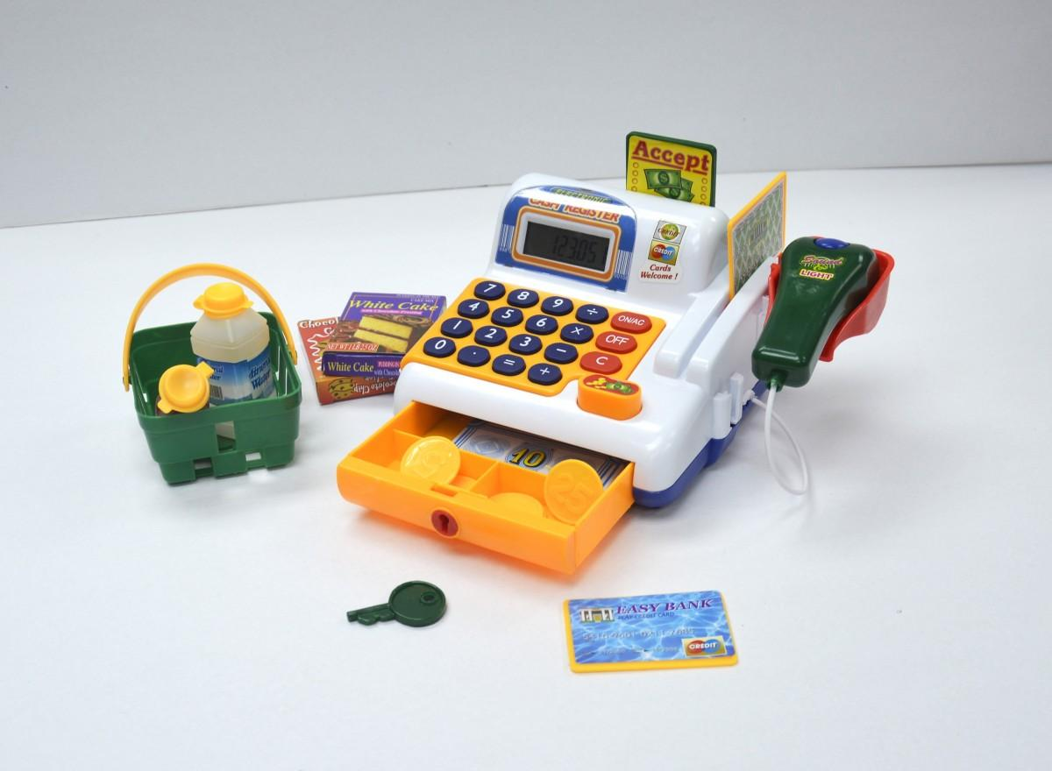

Quali abilità e conoscenze possono sviluppare i tuoi bambini di 6-9 anni giocando con il registratore di cassa / bancomat insieme a te?

Prenditi un momento per pensarci e discutine prima di leggere la PARTE A:

PARTE A - Alcune possibili risposte:

Hai pensato ad alcune delle possibili risposte seguenti?

- Per imparare a vendere merci.

- Per gestire le monete.

- Per contare i soldi, controllare il resto e praticare la matematica.

- Capire che diverse quantità di denaro consentono alle persone di acquistare cose diverse.

- Per decidere se vogliono diventare commessi in futuro.

- Per divertirsi e giocare insieme.

Ora guarda la PARTE B per alcune risposte ai suggerimenti di cui sopra:

PARTE B

- Per imparare a vendere merci.
Sì, potrebbe essere un'abilità utile per il loro futuro.

- Per gestire le monete.
Forse potrebbe essere più utile con i bambini più piccoli, collegando il valore alla dimensione, al colore o alla forma delle monete e delle banconote.

- Per contare i soldi, controllare il resto e praticare la matematica.
Sì, queste sono abilità molto importanti che potrebbero sviluppare e migliorare giocando a questo tipo di giochi.

- Per capire che diverse quantità di soldi permettono alle persone di comprare cose diverse.
Sì! Attraverso questo gioco i bambini capiranno più a fondo che il denaro può essere usato in modi diversi, in base alla sua quantità e al tipo di beni che si vogliono acquistare.

- Per capire se vogliono diventare dei commessi in futuro.
Perché no!

- Per divertirsi e giocare insieme.
Condividere momenti divertenti con i bambini è un momento molto importante nella vita sia dei bambini che degli adulti e rende il processo di apprendimento molto efficacie.

